Quản lý khuyến mãi

Tham chiếu: [FD-01]TblKhuyenMai, TblCT_KhuyenMaiTang, TblCT_ KhuyenMaiMua

Màn hình danh sách khuyến mãi

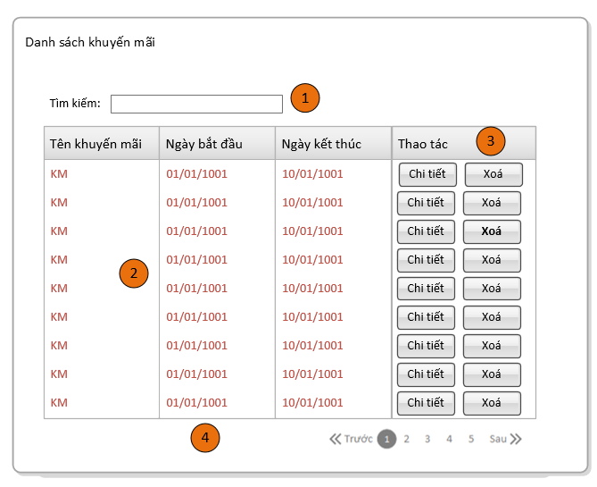

Diễn giải

|  |  |  |
| --- | --- | --- |
| STT | Nhóm control | Mô tả |
| 1 | 1 | Control tìm kiếm khuyến mãi |
| 2 | 2 | Danh sách các khuyến mãi được khai báo trong hệ thống |
| 3 | 3 | Control thao tác, gồm 2 thao tác chính là Xem chi tiết khuyến mãi và xoá khuyến mãi |
| 4 | 4 | Control phân trang khuyến mãi khi tìm kiếm ra nhiều khuyến mãi |

Màn hình chi tiết khuyến mãi

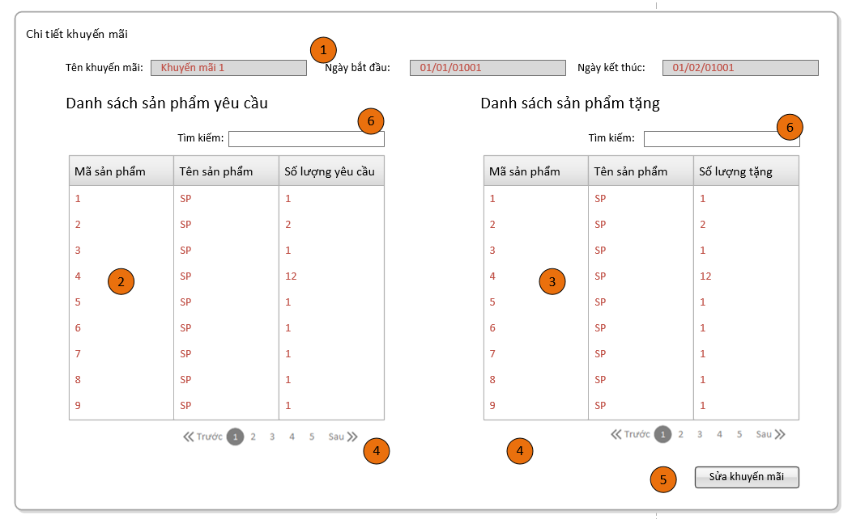

Diễn giải

|  |  |  |
| --- | --- | --- |
| STT | Nhóm control | Mô tả |
| 1 | 1 | Control hiển thị thông tin khuyến mãi |
| 2 | 2 | Danh sách các sản phẩm yêu cầu để được khuyến mãi |
| 3 | 3 | Danh sách các sản phẩm tặng khi đạt điều kiện |
| 4 | 4 | Control phân trang sản phẩm khi có nhiều sản phẩm trong danh sách |
| 5 | 5 | Control Sửa khuyến mãi, cho phép người dùng sửa khuyến mãi |
| 6 | 6 | Control tìm kiếm sản phẩm |

Màn hình sửa khuyến mãi

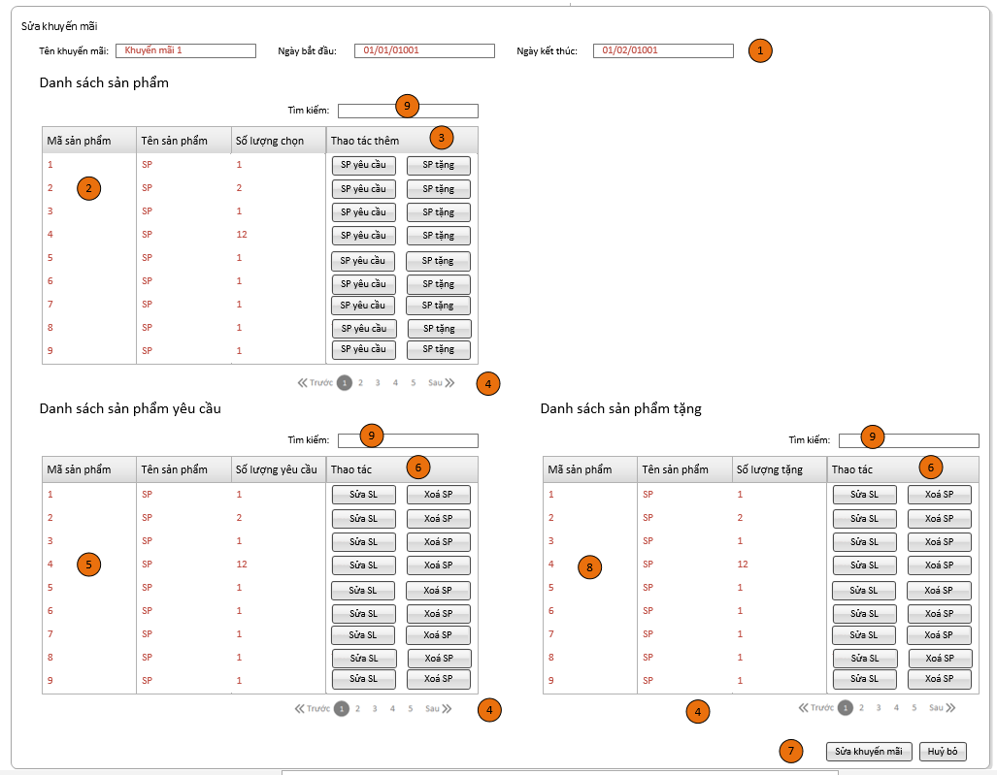

Diễn giải

|  |  |  |
| --- | --- | --- |
| STT | Nhóm control | Mô tả |
| 1 | 1 | Control hiển thị thông tin khuyến mãi |
| 2 | 2 | Danh sách các sản phẩm có trong hệ thống |
| 3 | 3 | Control thao tác trong danh sách sản phẩm, có thể thêm vào Danh sách yêu cầu hoặc danh sách sản phẩm tặng |
| 4 | 4 | Phân trang để xử lý khi có nhiều sản phẩm |
| 5 | 5 | Danh sách các sản phẩm yêu cầu của khuyến mãi |
| 6 | 6 | Control thao tác, gồm thao tác sửa số lượng và xoá sản phẩm khỏi danh sách |
| 7 | 7 | Control thao tác, gồm thao tác xác nhận sửa khuyến mãi và thao tác huỷ bỏ sửa |
| 8 | 8 | Danh sách các sản phẩm được tặng của khuyến mãi |
| 9 | 9 | Control tìm kiếm sản phẩm |

Màn hình thêm khuyến mãi

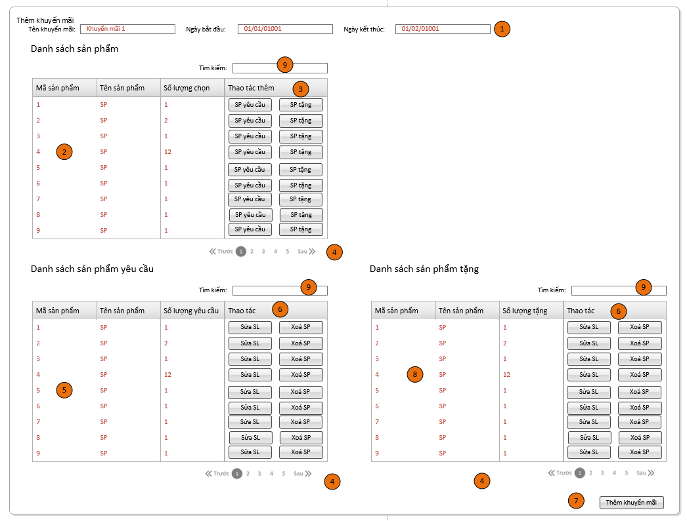

Diễn giải

|  |  |  |
| --- | --- | --- |
| STT | Nhóm control | Mô tả |
| 1 | 1 | Control hiển thị thông tin khuyến mãi |
| 2 | 2 | Danh sách các sản phẩm có trong hệ thống |
| 3 | 3 | Control thao tác trong danh sách sản phẩm, có thể thêm vào Danh sách yêu cầu hoặc danh sách sản phẩm tặng |
| 4 | 4 | Phân trang để xử lý khi có nhiều sản phẩm |
| 5 | 5 | Danh sách các sản phẩm yêu cầu của khuyến mãi |
| 6 | 6 | Control thao tác, gồm thao tác sửa số lượng và xoá sản phẩm khỏi danh sách |
| 7 | 7 | Control thao tác thêm khuyến mãi |
| 8 | 8 | Danh sách các sản phẩm được tặng của khuyến mãi |
| 9 | 9 | Control tìm kiếm sản phẩm |

**Quản lý giao hàng**

Tham chiếu: [FD-01]TblDonGiaoHang

Màn hình danh sách đơn giao hàng

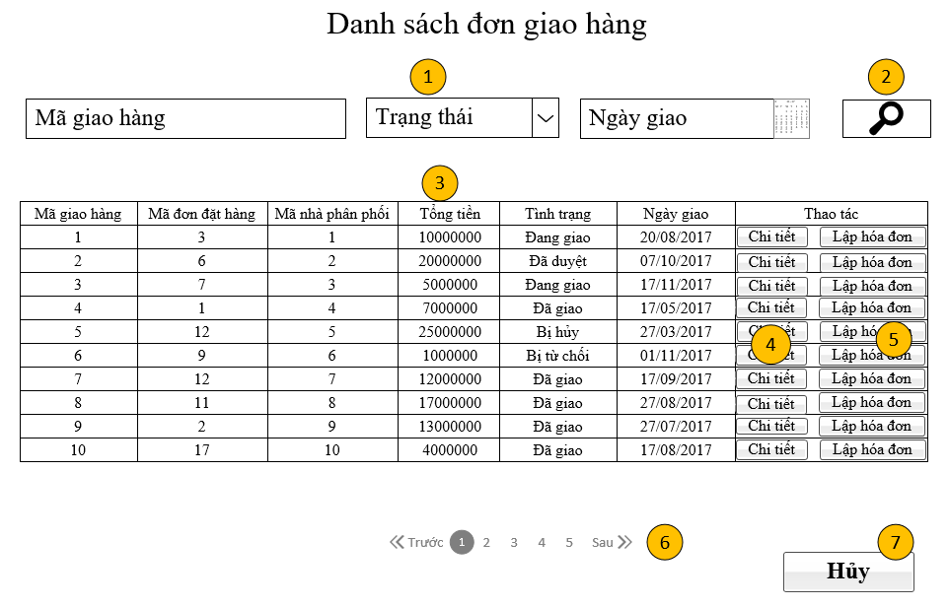

Mô tả

|  |  |  |
| --- | --- | --- |
| STT | Nhóm control | Mô tả |
| 1 | 1 | Control điều khiển các tiêu chí tìm kiếm |
| 2 | 2 | Control điều khiển tìm kiếm |
| 3 | 3 | Control hiển thị các danh sách đơn giao hàng sau tìm kiếm |
| 4 | 4 | Chuyển sang trang để xem chi tiết giao hàng |
| 5 | 5 | Chuyển sang trang để lập hóa đơn |
| 6 | 6 | Phân trang để xử lý khi có nhiều đơn giao hàng |
| 7 | 7 | Control hủy kết quả tìm kiếm trên trang |

Tham chiếu: [FD-01]TblDonGiaoHang, TblCT_GiaoHang

Màn hình lập đơn giao hàng

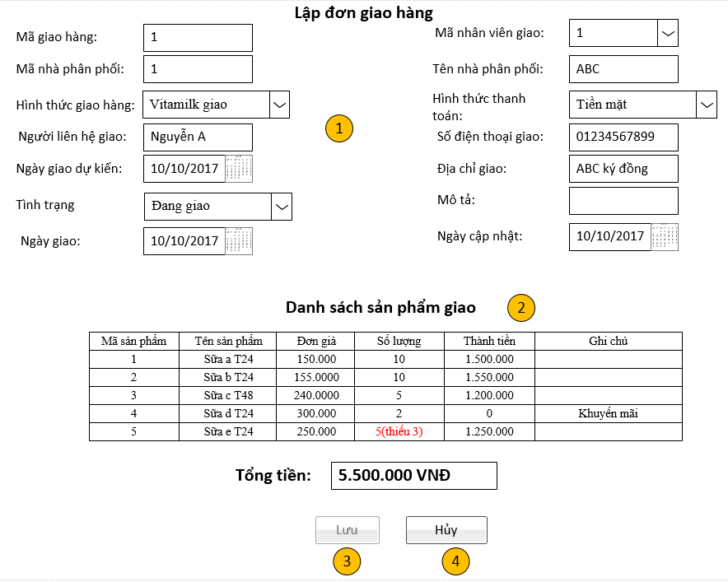

Mô tả

|  |  |  |
| --- | --- | --- |
| STT | Nhóm control | Mô tả |
| 1 | 1 | Control nhập các thông tin phiếu giao |
| 2 | 2 | Control hiển thị các sản phẩm sẽ giao |
| 3 | 3 | Lưu đơn giao hàng vào cơ sở dữ liệu |
| 4 | 4 | Hủy thao tác trên trang này, quay về trang tìm kiếm đơn giao hàng |

Tham chiếu: [FD-01]TblDonGiaoHang, TblCT_GiaoHang

Màn hình xem chi tiết đơn giao hàng trước lúc xác nhận

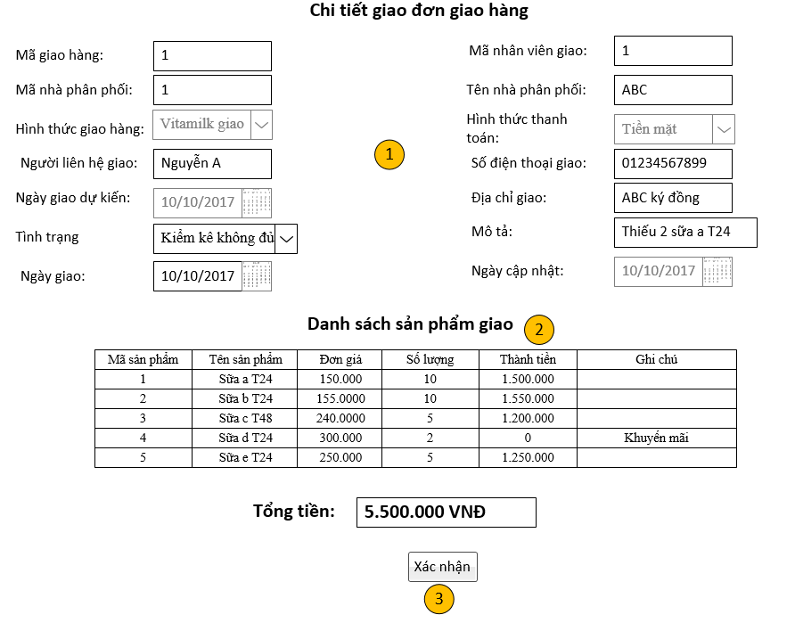

Mô tả

|  |  |  |
| --- | --- | --- |
| STT | Nhóm control | Mô tả |
| 1 | 1 | Control hiển thị các thông tin phiếu giao riêng tình trạng cho điều khiển cho việc cập nhật. |
| 2 | 2 | Control hiển thị các sản phẩm giao |
| 3 | 3 | Xác nhận đơn giao hàng đã kiểm kê |

Tham chiếu: [FD-01]TblDonGiaoHang, TblCT_GiaoHang

Màn hình xem chi tiết đơn giao hàng sau lúc xác nhận

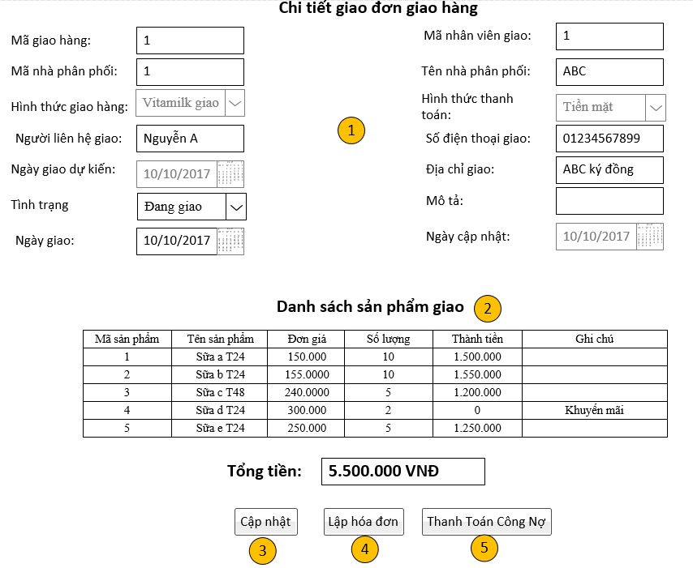

Mô tả

|  |  |  |
| --- | --- | --- |
| STT | Nhóm control | Mô tả |
| 1 | 1 | Control hiển thị các thông tin phiếu giao riêng tình trạng cho điều khiển cho việc cập nhật. |
| 2 | 2 | Control hiển thị các sản phẩm giao |
| 3 | 3 | Cập nhật đơn giao hàng vào cơ sở dữ liệu (cập nhật đã giao, giao thất bại …) |
| 4 | 4 | Chuyển sang trang lập hóa đơn |
| 5 | 5 | Chuyển sang trang thanh toán công nợ |

Tham chiếu: [FD-01]TblHoaDon

Màn hình lập hóa đơn

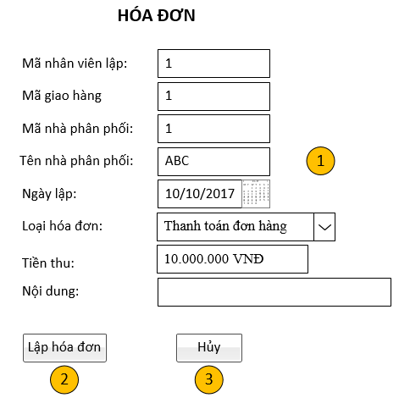

Mô tả

|  |  |  |
| --- | --- | --- |
| STT | Nhóm control | Mô tả |
| 1 | 1 | Control nhập các thông tin hóa đơn |
| 2 | 2 | Lưu hóa đơn vào cơ sở dữ liệu |
| 3 | 3 | Hủy các thao tác trên trang này, quay về trang tìm kiếm đơn giao hàng |

**Báo Cáo doanh thu**

1. Báo Cáo Danh sách các giấy tờ

* Giao diện danh sách hóa đơn



|  |  |  |
| --- | --- | --- |
| STT | Nhóm control | Mô tả |
| 1 | 1 | Control hiển thị thông tin nhà phân phối |
| 2 | 2 | Buttun hiển thị theo Hóa đơn |
| 3 | 3 | Danh sách thông tin hóa đơn |
| 4 | 4 | Control phân trang |

* Giao diện danh sách đơn giao hàng



|  |  |  |
| --- | --- | --- |
| STT | Nhóm control | Mô tả |
| 1 | 1 | Control hiển thị thông tin nhà phân phối |
| 2 | 2 | Buttun hiển thị theo Đơn Giao Hàng |
| 3 | 3 | Danh sách thông tin Đơn Giao Hàng |
| 4 | 4 | Control phân trang |

* Giao Diện danh sách đơn đặt hàng



|  |  |  |
| --- | --- | --- |
| STT | Nhóm control | Mô tả |
| 1 | 1 | Control hiển thị thông tin nhà phân phối |
| 2 | 2 | Buttun hiển thị theo Đơn Đặt hàng |
| 3 | 3 | Danh sách thông tin Đơn Đặt hàng |
| 4 | 4 | Control phân trang |

1. Báo Cáo Kinh Doanh



|  |  |  |
| --- | --- | --- |
| STT | Nhóm control | Mô tả |
| 1 | 1 | Control hiển thị thông tin nhà phân phối |
| 2 | 2 | Control tính tổng tiền |
| 3 | 3 | Control tính tổng số lượng hàng hóa |
| 4 | 4 | Danh sách thông tin nhà phân phối, số lượng, thành tiền |
| 5 | 5 | Control phân trang |

1. Báo Cáo Phân Bổ



|  |  |  |
| --- | --- | --- |
| STT | Nhóm control | Mô tả |
| 1 | 1 | Control hiển thị thông tin nhà phân phối |
| 2 | 2 | Control tính tổng tiền |
| 3 | 3 | Control tính số lượng đề nghị |
| 4 | 4 | Control tính số lượng thực tế |
| 5 | 5 | Danh sách thông tin nhà phân phối, số lượng đề nghị, số lượng thực tế, thành tiền |
| 6 | 6 | Control phân trang |

1. Thống Kê

* Thống kê So sánh A và B trong đó A > B



|  |  |  |
| --- | --- | --- |
| STT | Nhóm control | Mô tả |
| 1 | 1 | Control chọn so sánh theo ngày, tháng, quý hay năm |
| 2 | 2 | Control chọn ngày, tháng, quý, năm so sánh tương ứng A phải lớn hơn B |
| 3 | 3 | Control Lập biểu đồ để vẽ biểu đồ |
| 4 | 4 | Hiển thị biểu đồ cột so sánh số lượng A và B |
| 5 | 5 | Hiển thị biểu đồ cột so sánh tổng tiền A và B |

* Thống kê số lượng, tổng tiền tháng/quý trong năm



|  |  |  |
| --- | --- | --- |
| STT | Nhóm control | Mô tả |
| 1 | 1 | Control Tùy chọn theo tháng hoặc quý |
| 2 | 2 | Control chọn năm cần thống kê |
| 3 | 3 | Control Lập biểu đồ |
| 4 | 4 | Hiển thị biểu đồ cột số lượng hàng hóa các tháng/quý trong năm |
| 5 | 5 | Hiển thị biểu đồ cột tổng tiền các thắng/quý trong năm |